Утв. приказом Минфина РФ
от 28 декабря 2010 г. № 191н
(в ред. от 16 ноября 2016 г.)

ПОЯСНИТЕЛЬНАЯ ЗАПИСКА
 |  |  | КОДЫ
 | Форма по ОКУД |  | 0503160
на 1 июля 2023 г. |  | Дата | 01.07.2023
Главный распорядитель, распорядитель,
получатель бюджетных средств, главный администратор,
администратор доходов бюджета, |  | по ОКПО | 00088749
главный администратор, администратор
администратор источников финансирования
дефицита бюджета МИНИСТЕРСТВО СОЦИАЛЬНОЙ ЗАЩИТЫ НАСЕЛЕНИЯ ВЛАДИМИРСКОЙ ОБЛАСТИ |  | Глава по БК | 561
Наименование бюджета
(публично-правового образования) Бюджет субъекта РФ |  | по ОКТМО | 17701000
Периодичность: месячная, квартальная, годовая
Единица измерения: руб. |  | по ОКЕИ | 383

В формах 0503169М-БД и 0503169М-БК по виду расходов 323 счетам 1 209 34, 1 303 05 000, 1 303 06 000, 1 303 14, 1 303 15, 1 304 03 000 отражены операции по начислению и выплате вознаграждений по договорам об осуществлении опеки недееспособных граждан, а так же возмещение пособия на погребение по указанным выплатам.
В форме 0503128 неисполненные денежные обязательства (гр.12) отличаються от кредиторской задолженности в форме 0503169М-БК (гр.9) на сумму дебитового остатка по счету 1 304 14 000, в том числе:
- по ВР 111 на 1 488 640,76 руб.;
- по ВР 119 на 784 581,77 руб.;
- по ВР 129 на 5 170,00 руб.;
- по ВР 244 на 20 001,70 руб.;
- по ВР 323 на 691 192,56 руб. (706 297,34 руб. сальдо по Д 1 303 14 000 за минусом переплаты по налогам 15 104,78 руб. у Меленковкого КЦСОН);
- по ВР 851 на 22 816,75 руб. (22 817,75 руб. сальдо по Д 1 303 14 000 за минусом переплаты по налогу на начало года 1,00 руб. у Гороховецкого СРЦН);
- по ВР 852 на 3 438,00 руб.

Руководитель | 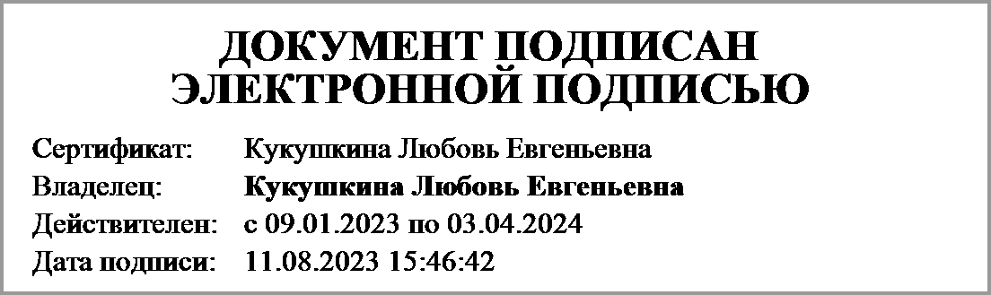 | Кукушкина Любовь Евгеньевна
 | (подпись) | (расшифровка подписи)
Руководитель планово- | 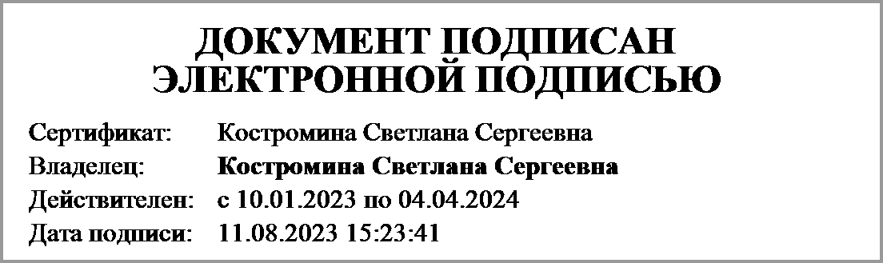
экономической службы | (подпись) | (расшифровка подписи)
Главный | 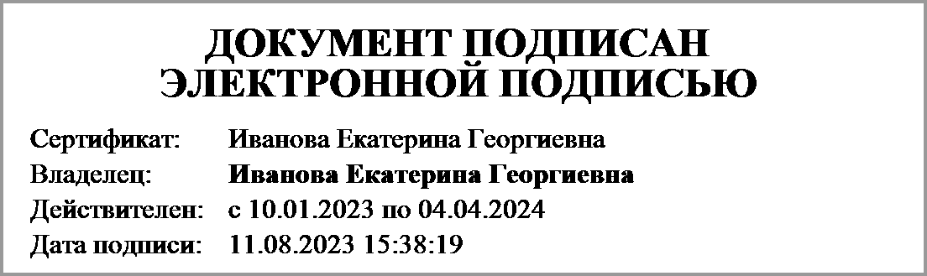 | Иванова Екатерина Георгиевна
бухгалтер | (подпись) | (расшифровка подписи)

"____" ____________ 20____г.
Документ подписан электронной подписью. Дата представления 11.08.2023
Руководитель финансово-экономической службы(Костромина Светлана Сергеевна, Сертификат: Костромина Светлана Сергеевна, Действителен: с 10.01.2023 по 04.04.2024),Главный бухгалтер(Иванова Екатерина Георгиевна, Сертификат: Иванова Екатерина Георгиевна, Действителен: с 10.01.2023 по 04.04.2024),Руководитель(Кукушкина Любовь Евгеньевна, Сертификат: Кукушкина Любовь Евгеньевна, Действителен: с 09.01.2023 по 03.04.2024)

